PROYECTO: “LOTIFICACION SANTA ROSA”
MUNICIPIO DE NANDAIME, DEPARTAMENTO DE GRANADA

Fuente y Demanda de Energía en la Etapa de Construcción

PERFIL DE LA LOTIFICACION
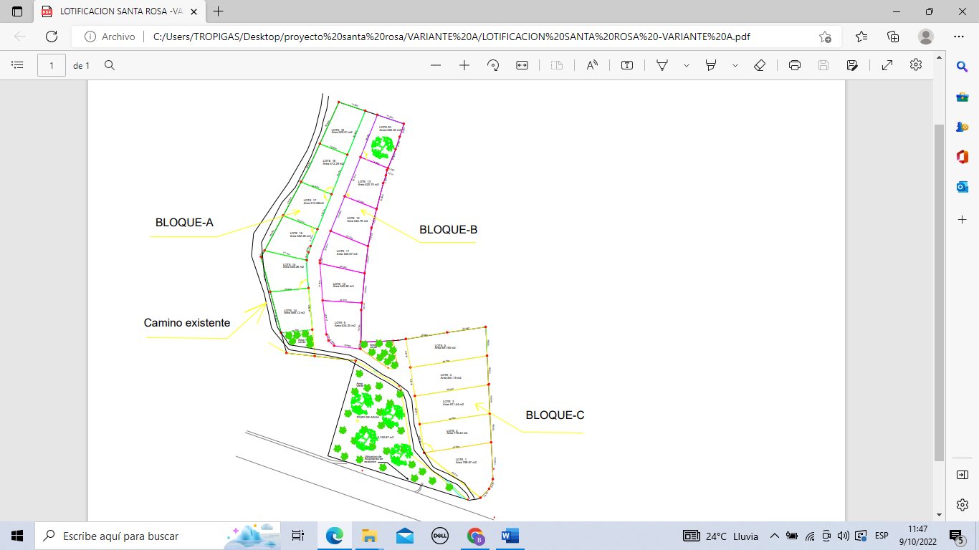
Ubicación: km 62 carretera Nandaime-Jinotepe, Comarca Monte Grande. Mucipio de Nandaime. Departamento de Granada
Propietario: GRUPO ZAPATA S.A. Representante: Lic. Gilberto Martin Zapata
Elaborado por: Ing. Bosco Javier Morgan
Fecha: 20 de octubre del 2022

Ing. Bosco Javier Morgan.
Cellular: 8883-7568 - Lic. M´TI 5365
Email: ingmorgan73@gmail.com
Web: www-morganconstrucciones.com

PROYECTO LOTIFICACION “SANTA ROSA”
INDICE ............................................................................................................ 2
DESCRIPCION GENERAL DEL PROYECTO................................................. 3
LOCALIZACION DEL PROYECTO................................................................. 4
TOPOGRAFIA................................................................................................ 5
ARBORIZACION............................................................................................. 5
VIALIDAD........................................................................................................ 5
SEÑALIZACION VIAL.................................................................................... 6
SISTEMA DE AGUA POTABLE..................................................................... 6
DRENAJE PLUVIAL........................................................................................ 7
SISTEMA DE TRATAMIENTO DE AGUAS RESIDUALES........................ 8 y 9
SISTEMA ELECTRICO.................................................................................... 10
LOTIFICACIÓN Y CRITERIOS (NORMATIVAS DE DISEÑO) ....................... 11
CRITERIOS URBANOS PARA LA VIVIENDA................................................ 11
TRÁMITES Y PERMISOS INSTITUCIONALES............................................... 11
JUSTIFICACION............................................................................................... 11
CONCLUSIONES............................................................................................. 12
A N E X O S...................................................................................................... 13
- IMÁGENES DEL TERRENO A LOTIFICAR
- PLANO GENERAL DE LA LOTIFICACION
- CEDULA RUC Y DE IDENTIDAD
- PLANOS DIGITALES Y EN CD
- ESCRITURAS PUBLICAS DE DOMINIO # 17 Y 42
- PODER DE ESPECIAL DE REPRESENTACION.
YECTO LOTIFICACION “LOS SUEÑOS” 4
*/  $/0%1*                  %
(2+) $-
"3 
    

DESCRIPCION GENERAL DEL PROYECTO
La lotificación ¨ SANTA ROSA¨ está ubicada del km 62 carretera Nandaime- Jinotepe, Municipio de Nandaime, Departamento de Granada. El terreno cumple con las condiciones naturales topográficas y de tipología de suelo para desarrollar proyectos urbanos con usos predominantes para viviendas unifamiliares y plurifamiliares.
En la etapa de formulación del proyecto de la lotificación se verificara la viabilidad de servicios básicos y de la infraestructura de redes para proveer el servicio de luz eléctrica por parte de Unión Fenosa y de agua potable por ENACAL permitiéndonos garantizar el funcionamiento de nuestro proyecto, en cuanto a que no se disponga de infraestructura colectora de aguas residuales, el tratamiento de las mismas será de carácter individual y domiciliar con sistemas de tanque sépticos y filtro FAFA, terminando en un pozo de absorción. Este sistema de tratamiento y su debido diseño debidamente aprobadas por los entes correspondientes como ENACAL y MARENA, quienes se encargarán de evaluar la eficiencia y el funcionamiento de estos.
En el proyecto se ha planteado un drenaje pluvial superficial que drenara la alcantarilla de la carretera Nandaime- Jinotepe, el que garantizara escurrimiento necesario para controlar el flujo que genere el proyecto una vez urbanizado.
La primera parte de lotificación Santa Rosa constara de 17 lotes con un área de 500 m2 como mínimo y como máximo un área de 891.90m2, Con una sola entrada y salida a través de una calle principal, que permitirán la libre circulación peatonal y vehicular, además de poseer amplias zonas de áreas verdes, que nos permitirá preserva la flora existente en esa zona.
La Lotificación cumple con todos los parámetros técnicos y de diseño en base a los términos de referencias orientados por la oficina de control urbano del municipio de Nandaime.

LOCALIZACION DEL PROYECTO
El proyecto se localiza en el km 62 carretera Nandaime- Jinotepe, Comarca Monte Grande. Municipio de Nandaime, Departamento de Granada.
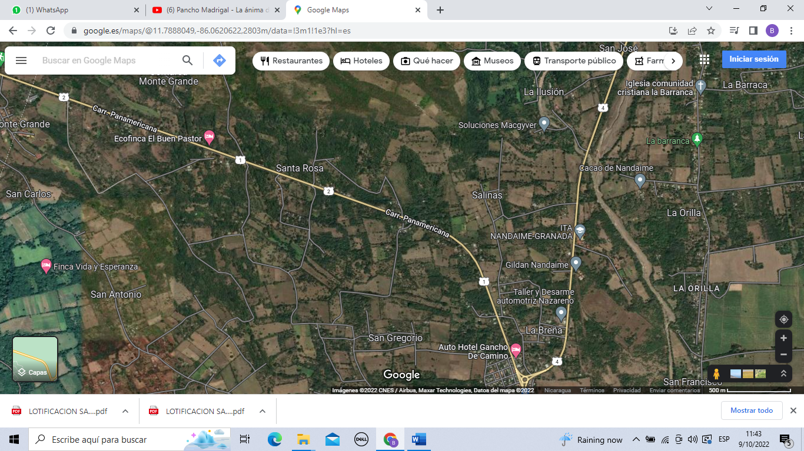
EL SITIO
LIMITE DE LA PROPIEDAD
NORTE: Finca Santa Rosa
SUR: Carretera Panamericana
ESTE: Finca Santa Rosa
OESTE: Antonio Carmona callejón público de por medio.
Datos Registrales:
Finca: 56,322 Tomo: 804 Folio: 287 Asiento: 1
Area:2.34 manzanas= 1 Ha, 6,488.89 m2
Numero Nac: 6300-1347-2528-21
Número Catastral Matriz: 2951-2-03-000-22500

TOPOGRAFIA
El terreno para desarrollar posee una topografía semi-ondulada con ondulaciones y desniveles del Noroeste hacia sur, obviamente es natural, esto obedece a la configuración natural del terreno, evidenciando el hecho que su drenaje pluvial viene del sector Norte, Este y Oeste hacia el sector Suroeste de la propiedad, es decir de la parte con cotas de elevaciones mayores a las menores, por tanto, el diseño pluvial tomara en cuenta estas condiciones y lo integrara dentro de su cálculo de escorrentías dirigidas a la alcantarillas existente en la carretera.
ARBORIZACION
El terreno presenta las características de poseer arboles concentrados de diferentes especies, por lo que se ha levantado y referenciado topográficamente cada árbol de al menos 30cm de espesor con el objetivo de tener un inventario exactos de los mismos a la vez de servirnos de insumos grafico para armonizar un diseño de la lotificación con la premisa de conservar la mayor cantidad de árboles dentro de los lotes y diseñar las calles con la menor intervención posible humana y de maquinarias, evitando deforestación y tala excesiva de árboles.
Cabe destacar que nuestro interés es lotificar desde la perspectiva de conservar, y proteger las especies nativas de flora principalmente los árboles maderables para un correcto manejo ambiental.
VIALIDAD
El sistema vial para desarrollar en la lotificación estará conformado por una vía principal cuyo diseño están en base a los documentos técnicos y los reglamentos vigentes para el desarrollo urbano en el municipio de Nandaime, y a recopilación de la información de campo, levantamientos topográficos y las observaciones que tenga a bien La Alcaldía de Nandaime, expuesta durante el proceso de aprobación del proyecto.

SEÑALIZACION VIAL
Para garantizar la fluidez del tráfico y seguridad de tránsito vehicular y peatonal, se realizará el trazado de las vías, áreas verdes y áreas comunes según normativas y los diseños establecidos por el MTI.
El proyecto tendrá los accesos pertinentes para permitir la libre entrada y salida de la lotificación.

SISTEMAS DE AGUA POTABLE
Para atender la demanda de agua potable de la lotificación * Villa Candelaria¨ se ha considerado la opción de conectarnos a las redes de ENACAL para el abastecimiento y provisión de agua a la lotificación.
Para el análisis hidráulico de la red de distribución se utilizará el programa EPANET. El coeficiente de Hazen C utilizado es de 150, indicado por los fabricantes de tuberías PVC, ya que las tuberías propuestas para la red de distribución serán de este material, cumpliéndose la normativa para este tipo de lotificación.
De acuerdo con las normas de INAA el diámetro mínimo de las tuberías de la red de distribución, debe ser de 2 pulgadas (50 mm) siempre y cuando se demuestre que su capacidad permite atender la demanda máxima.
En el diseño de tuberías colocadas en calles de tránsito vehicular se mantendrá una cobertura mínima de 1.20 m sobre la corona del conducto en toda su longitud.

DRENAJE PLUVIAL
Los criterios de diseños serán los comúnmente usados y conocidos universalmente y que han sido adoptados por la Alcaldía de Nandaime y recopilado en el reglamento de drenaje pluvial para el área del municipio de Diriomo.
Formulas a emplear en los cálculos:
Q=(C*I*A) / 360
Donde:
Q = Caudal en metros cúbicos por segundos.
C= Coeficiente de escorrentía
I = Intensidad de la lluvia para una frecuencia especifica (10 años para nuestro caso)
Con una duración igual al tiempo de concentración (Tc), se expresa en mm/hora.
- Coeficiente de escurrimiento dependiendo de los diferentes tipos y usos de suelo.
- Intensidad de la lluvia de diseño (I) La intensidad de la lluvia en función de la frecuencia con que se representa el evento para el cual se diseñó y del tiempo de concentración calculada en mm/ hora, conforme los datos de INETER registrados en la estación pluviométrica del departamento de Granada.
- Periodo de diseño: en este proyecto se usará un retorno de 5 años.
- Tiempo de concentración: se usará para el cálculo del Tc, la expresión de Kerby, para cuencas cubanas en combinación a la forma establecida por ineter, para lluvias con periodos de retorno de 5 años en el área de Granada, determinándose que la duración de la lluvia es igual a la expresión de Kerby, siempre que esta sea igual o menor de 10 minutos.

SISTEMAS DE TRATAMIENTOS DE AGUAS RESIDUALES
Para atender la demanda de aguas residuales de la lotificación ¨Santa Rosa¨ se ha considerado la opción de un tratamiento de aguas negras individual alternativo, por no existir redes de alcantarillado sanitario de ENACAL en las cercanías de la lotificación.
Dicho sistema de tratamiento se ha seleccionado dentro de una amplia gama tecnológica de disposición de excretas y su selección se basó principalmente en la armonía con las buenas practicas medioambientales y considerando el costo de conveniencia social y cultural, localización, requisitos y recursos locales.
El sistema de tratamiento unitario propuesto para la lotificación está estructurado de la forma siguiente: Tratamiento primario, Tratamiento secundario y pozo de infiltración, a como se ilustra en las figuras 1 y 2:
F.S. = FOSA SEPTICA
F.A.F.A. = Filtro Anaeróbico de flujo ascendente.
C.R. = Caja de registro
A.N. = Aguas negras.
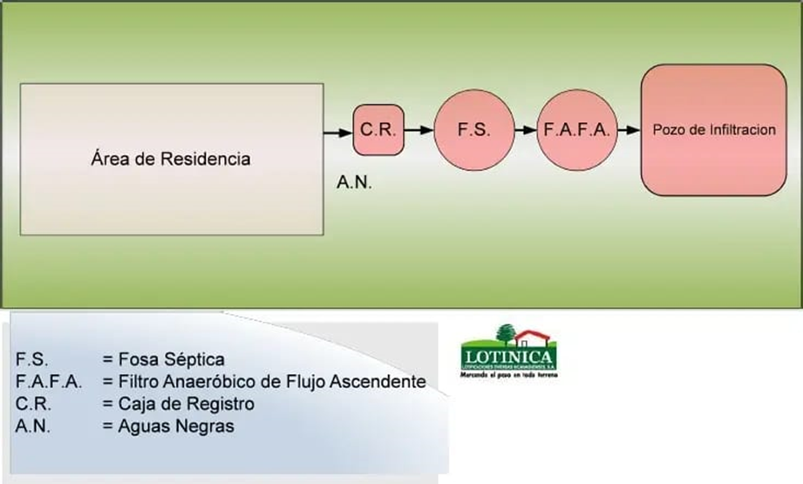
Figura 1: Ilustración de conexión en planta del sistema de tratamiento propuesto

Figura 2: Isométrico del sistema de tratamiento propuesto.

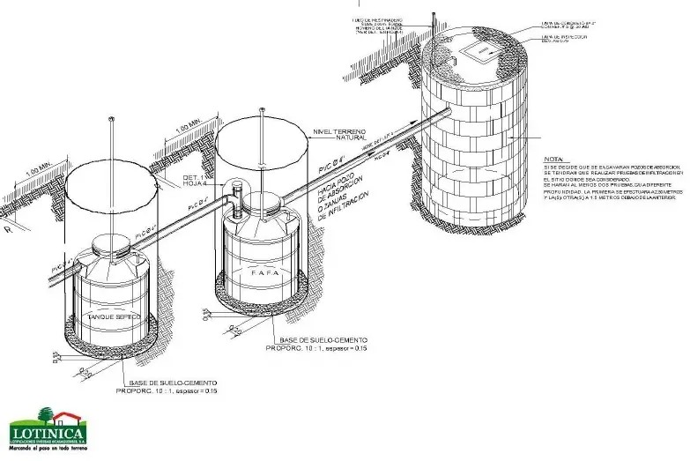

SISTEMA ELECTRICO
El proyecto cuenta con infraestructura del sistema eléctrico en las cercanías de este, sin embargo, se tramitará la factibilidad de conexión al sistema eléctrico circunvecino de UNION FENOSA.
Las normas para utilizarse para el diseño de los circuitos de energía domiciliar y de alumbrado público, los cuales tienen circuitos en media y baja tensión (7.6/13.2 kv y 120/240V respectivamente) serán los aprobados por el Instituto Nicaragüense de Energía y Gas Natural, denominadas ¨NORMAS DE CONSTRUCCION PARA ESTRUCTURAS DE DISTRIBUCION.
Dichas normas contemplan la utilización de derechos de vías, calidad de las estructuras, profundidades mínimas de instalación de estructuras, precauciones para evitar radio interferencia, selección y manejo de conductores, protecciones por sobrecargas y cortos circuitos, distancias mínimas de seguridad.
Adicional a estas normas se emplearán los siguientes Códigos y Normas:
- Código de instalaciones eléctricas de Nicaragua (CIEN 1996)
- Código eléctrico de Estados Unidos (NEC-Edición vigente 2003)
- Normas UL (UNDERWRITERS LABORATORIES, Inc. de USA)
- Normas de seguridad de línea de transmisión.
Como norma también se ha considerado utilizar el calibre mínimo de 1/0 AWG (AMERICAN WIREGAGE), como conductor para los tendidos de media tensión

LOTIFICACION Y DISEÑO (NORMAS DE DISEÑOS)
NORMATIVA URBANA:
En base al reglamento de Desarrollo Urbano de la Alcaldía de Nandaime, se nos extenderá una constancia de uso de suelo acorde a la zona de ubicación del proyecto, que nos permitirá desarrollar el lote típico que describimos en párrafos anteriores y que será demandado por la población aledaña, indicándonos los retiros de construcción y los parámetros de diseño urbanísticos, que aplican para infraestructura vial, lotes y distribución de porcentajes de áreas.
CRITERIOS URBANOS PARA LA VIVIENDA
Los criterios empleados para la distribución de los lotes y conformación de los bloques de la trama urbana del anteproyecto serán referenciados según las normas contenidas en el Reglamento del Plan Regulador de la Alcaldía de Nandaime
TRAMITES Y PERMISOS INSTITUCIONALES
Los proyectos que implican infraestructura con fines urbanísticos tienen que cumplir con varios requerimientos municipales, entre los cuales figuran: Constancia de Uso de Suelo, aprobación del anteproyecto con sus respectivos planos y posteriormente, gestionar emplazamiento ambiental y Aval Ambiental para el permiso ambiental ante MARENA de conformidad con el Decreto No. 76-2006, permisos de construcción y pago de tasas, siguiendo al pie de la letra con el deber de garantizar todos los avales y permisos con el fin de desarrollar la lotificación.
JUSTIFICACION
Queremos convertirnos para las familias locales nicaragüenses y extranjeras en una opción en la adquisición de un lote de terreno para vivienda, brindándoles a nuestros futuros clientes seguridad, confort y garantía mediante el desarrollo progresivo de la lotificación.

CONCLUSIONES
- En el sitio donde se desarrollará el proyecto existe una cobertura vegetal poco densa y con presencia en su mayoría árboles no maderables y en menor porcentaje arboles maderables, por lo que no se estará afectando la flora maderable o en veda.
- El proyecto contempla actividades generadoras de empleos directos e indirectos, dinamizando la economía local de la comarca y el municipio.
- En todas las etapas de diseño del proyecto se contratará los servicios de especialistas profesionales según campo de trabajo.
- Consideramos apropiado el desarrollo de esta lotificación basándonos en el estudio de prefactibilidad y del análisis de este tipo de mercado en la zona.
- En base a lo expuesto y el análisis del sitio de proyección del proyecto, este mismo cumple con los preceptos para los fines de este, considerando de su cercanía a la ciudad de Nandaime y ubicada sobre la Carretera Panamericana. importante vía de comunicación entre las ciudades Nandaime y Jinotepe, potenciando en gran medida el desarrollo de este proyecto.

ANEXOS

